Voorbeeld Uitwerking Case 3
------------------------------------------------------------------------------------
General
Voornaam, Achternaam : Noah Schielen
Studentnummer : 1747337

Periode : 2021-2022/Semester 2
Docenten : Lars Eggen/Rob van den Idsert
Cursus : Brand DESIGN
Cursus Code : JDE-SPEBR3V-21
Module : Campaign Design
Format : PDF (portret mode) data
Bestandsgrootte : max 25 MB

Let op: dit is een template voor de uitwerking van Case 3 bedoeld om je een idee te geven van wat er in ieder geval in moet worden opgenomen.

Bestaat je eindwerk uit bewegend beeld voeg dan een link in en plaats 3 screenshots van het werk bij de Final Executions.

Vergeet niet wat je stelt te onderbouwen met bronnen en te verwijzen naar literatuur en workshops. Wanneer je bronnen gebruikt (naast de verplichte literatuur) geef dan aan waarom die bron betrouwbaar is.

Inhoudsopgave
GEKOZEN (SUB)DISCIPLINE 2
WAT GA JE OPLEVEREN 3
EERSTE SERIE SCHETSEN 4
METHODEN/TECHNIEKEN 6
TWEEDE SERIE SCHETSEN 6
DESKUNDIGEN 8
DERDE SERIE SCHETSEN 8
GEPRESENTEERDE SCHETSEN 8
EINDCONCLUSIES CASE 3 9
URENVERANTWOORDING 9
Bronnenvermelding 10

GEKOZEN (SUB)DISCIPLINE

Voor case 3 wilde ik graag een uitdaging aangaan. Ik vind digitale illustraties vaak heel mooi. Zelf houd ik veel van kunst en tekenen, alleen heb ik haast nooit illustraties gedigitaliseerd. Daarom wilde ik een eigen zine maken.

Ik heb een jaar geleden een kort verhaal geschreven, waarmee ik verder nooit iets had gedaan. Echter was het zo’n beeldend verhaal, dat het goed zou werken in een beeldverhaal.

Ik heb weinig ervaring met illustraties in photoshop maken, maar ken inmiddels wel de basics en denk dat ik mijn weg kan vinden door de nodige youtube-tutorials te gebruiken. Verder heb ik in het eerste jaar een zine gemaakt en ik kan met indesign overweg.

Ik denk dat mijn sterke punten zijn dat ik weet hoe ik verhalen interessante plottwisten kan geven. Tijdens mijn vooropleiding film heb ik les gehad in het schrijven van scenario’s. Dit kan ik toepassen in deze case.

Tijdens het tekenen zit mijn drang voor perfectie in de weg. Ik vind het lastig om werk te delen waarvan ik het idee heb dat het niet helemaal klopt.

Voorbeelden van werk en makers die je inspireren in deze subdiscipline

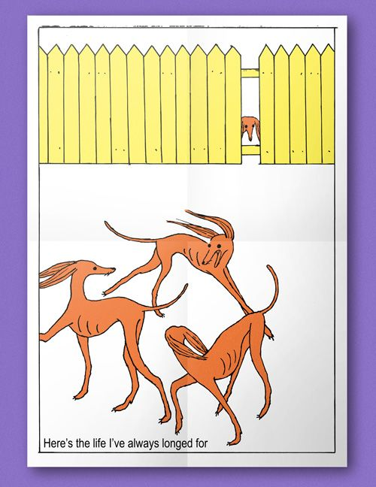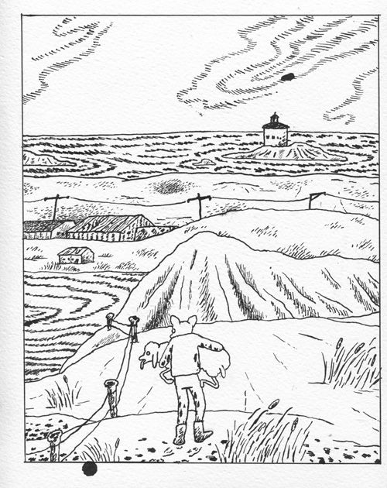
Maker: Anna Haifisch

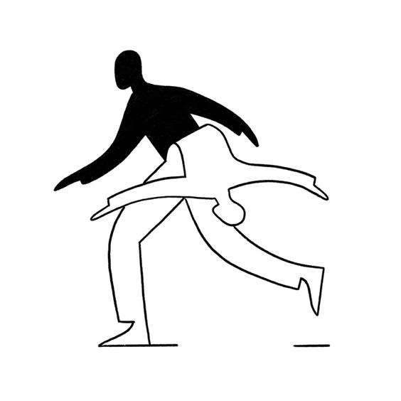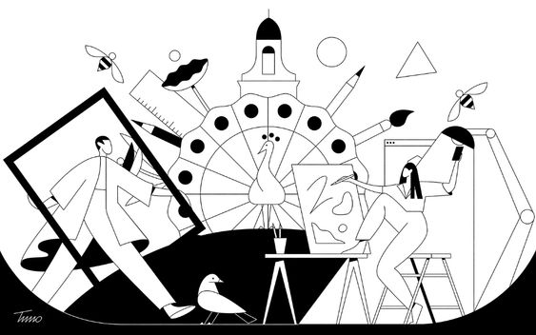
Maker: Timo Kuilder

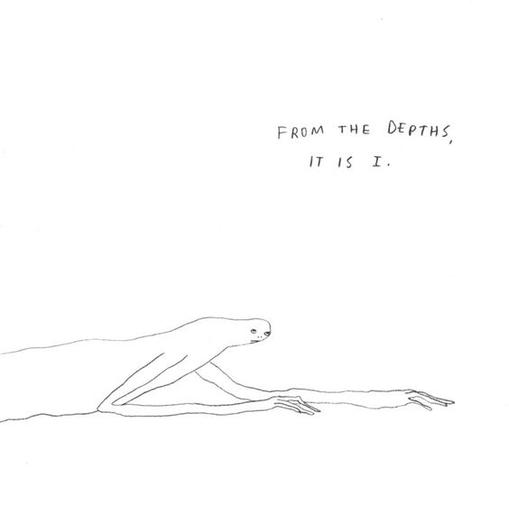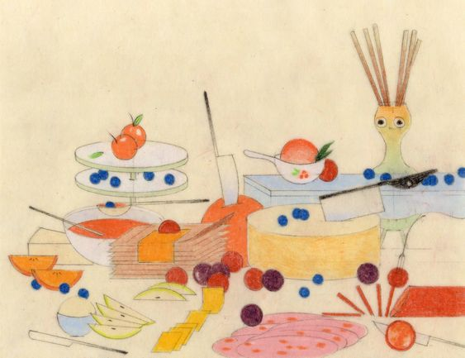

Maker: Sara Hagale

Conclusies over werk en makers die je inspireren in deze subdiscipline
Het werk van deze makers is allemaal verschillend. En dat is zo goed van makers, dat iedereen echt een hele eigen stijl heeft. Dat vind ik bij graphic designer vaak missen. Ik geloof dat ik ook best een eigen stijl heb en dat wil ik in deze case gaan uitvinden.

WAT GA JE OPLEVEREN
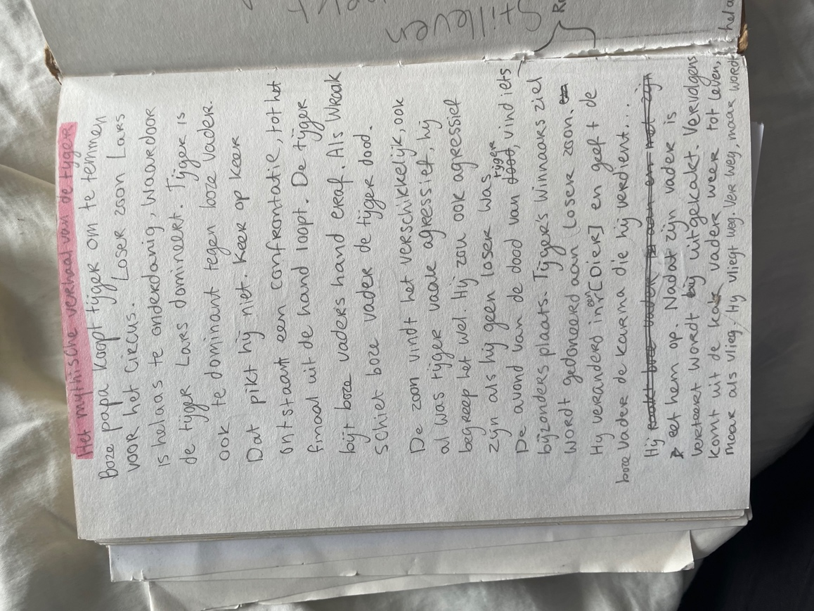

Ik ga een kort beeldverhaal opleveren aan de hand van het korte verhaal dat ik vorig jaar heb bedacht. In de workshop van Bob Mollema heb ik hier alvast mee kunnen oefenen. Zijn workshop was heel fijn. Daar heb ik een tactiek geleerd waarmee je perfectie uit de weg kan gaan en flaws kan leren waarderen.

Lars en Rob vroegen om het verhaal eerst op te delen in planken, om te kijken of het haalbaar is om echt een zine te maken. Het verhaal werd goedgekeurd, alleen maakte de feedback op de planken duidelijk dat ik het verhaal beter kon vertellen in 3 posters, dan dat ik een hele zine zou maken. Dit voelde ook wel als een uitdaging, want daardoor werd ik beperkt in wat ik wel en niet kon vertellen.

EERSTE SERIE SCHETSEN

Workshop Bob Mollema
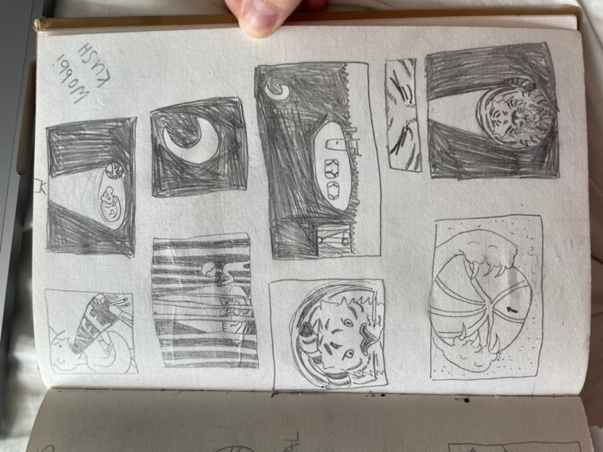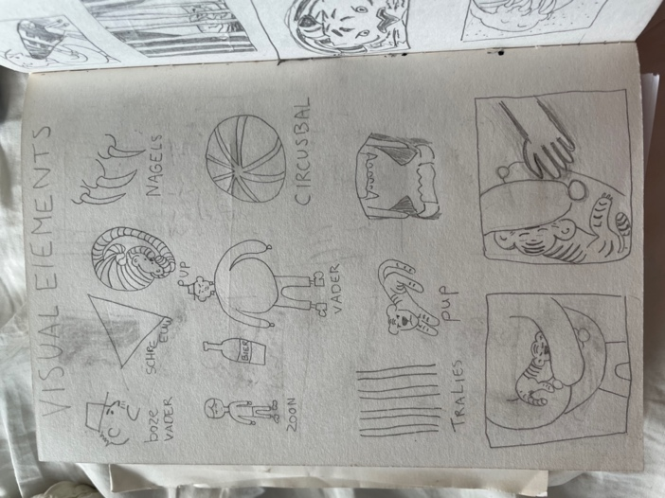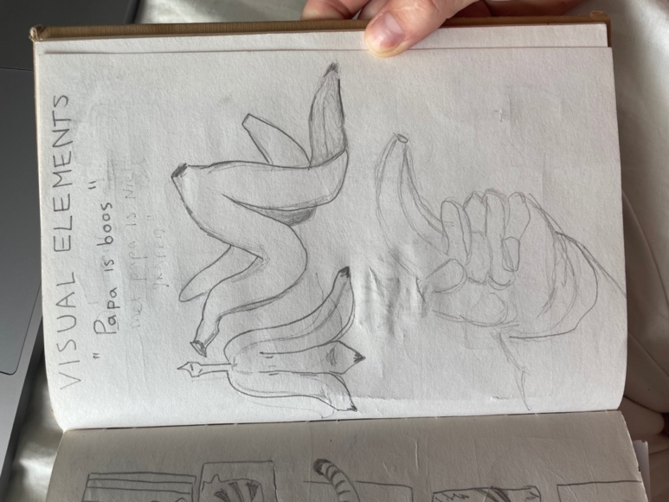
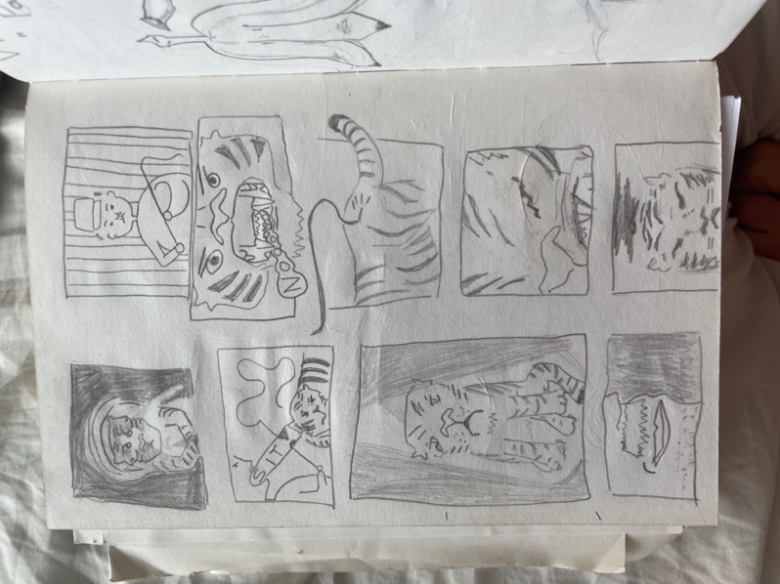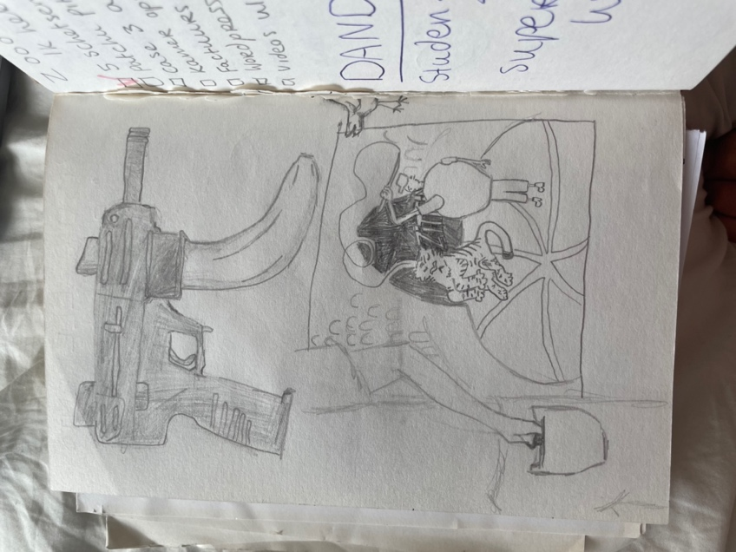

Eerste uitwerking en feedback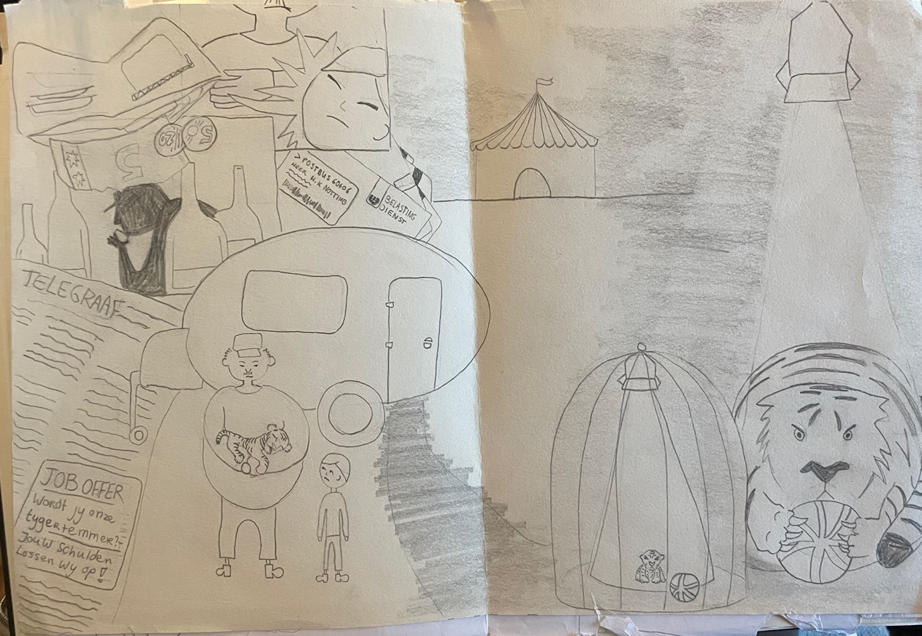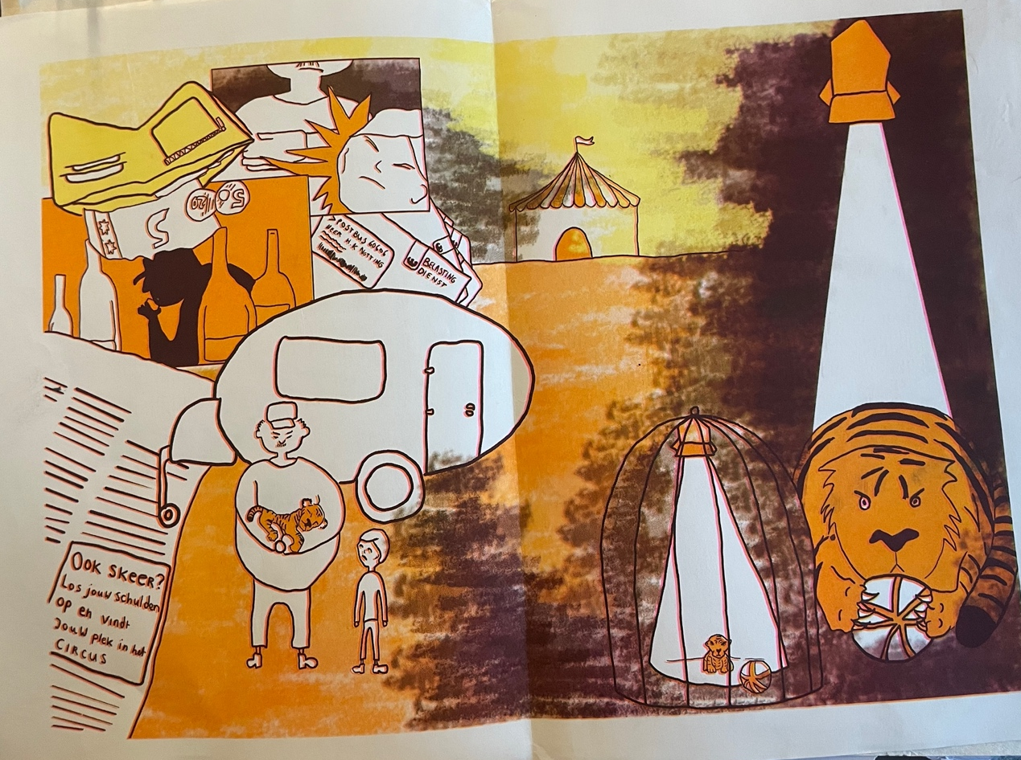

De eerste schets van de poster liet ik zien bij een feedbackmoment. Ik heb toen gerichte vragen gesteld, omdat ik best tevreden was met de tekeningen zelf, maar ik vond het belangrijk dat de kijker een verhaal uit de tekeningen kon halen. Mijn idee daarbij is dat iedereen zijn eigen interpretatie los mag laten op het verhaal, maar gevoelens van onderdrukking van een vader op zijn zoon en dier moet uit het verhaal te halen zijn.
De studenten gaven aan dat de blikken van de karakters heel sprekend waren en dat de details waarin de vader drinkt in de schaduw, het geld en de belastingbrieven het gevoel geven dat de vader ongelukkig is. Eigenlijk spoorde de feedback aan om vooral zo door te gaan. Dat is ook een keer fijn…

METHODEN/TECHNIEKEN

Welke methoden/technieken heb je gebruikt ?
Bij de workshop van Bob Mollema hebben we met de hele klas geëxperimenteerd met het werken met visual elements. Dat zijn verschillende tekeningen die je terug kan laten komen in de beelden die je later wil maken. Hiervan is het heel fijn dat als je even geen inspiratie hebt, je terug kan kijken naar de elementen om je te laten inspireren, of beelden opnieuw te gebruiken.

Bij de riso workshop heb ik ervoor gekozen mijn eerste uitwerking van het verhaal te riso printen. Dit deden we onder begeleiding van Jorgen. Hier ben ik veel bezig geweest met het kleurenpalet wat ik toe wilde passen in het werk.

Ik heb niet eerder zo’n groot werk digitaal geïllustreerd. Daarom heb ik eerst gekeken hoe anderen dit doen via verschillende Youtube tutorials. Ik volgde een les van Voctorial en kwam erachter dat het niet per se rocket science was (Youtube, 2021). Met een tekenpad en de brush tool op photoshop kwam ik al heel ver.

Conclusies over gebruikte methoden/technieken
De methode van Bob werkte super. Ik ben echt dankbaar dat ik dit heb geleerd en kan dat in de toekomst nog veel gebruiken. Het riso printen vond ik ook enorm leuk. Ik weet alleen niet helemaal zeker of het past bij de uitwerking die ik in mijn hoofd heb. Riso printen betkent dat kleuren heel fel kunnen worden, maar het blijft ook enigszins vaal. In mijn uitwerking wil ik juist dat de kleur heel hard wordt, alsof het er met een dikke laag is opgedrukt. Het was wel een hele leuke ervaring die ik zeker ga toepassen in de toekomst.

TWEEDE SERIE SCHETSEN
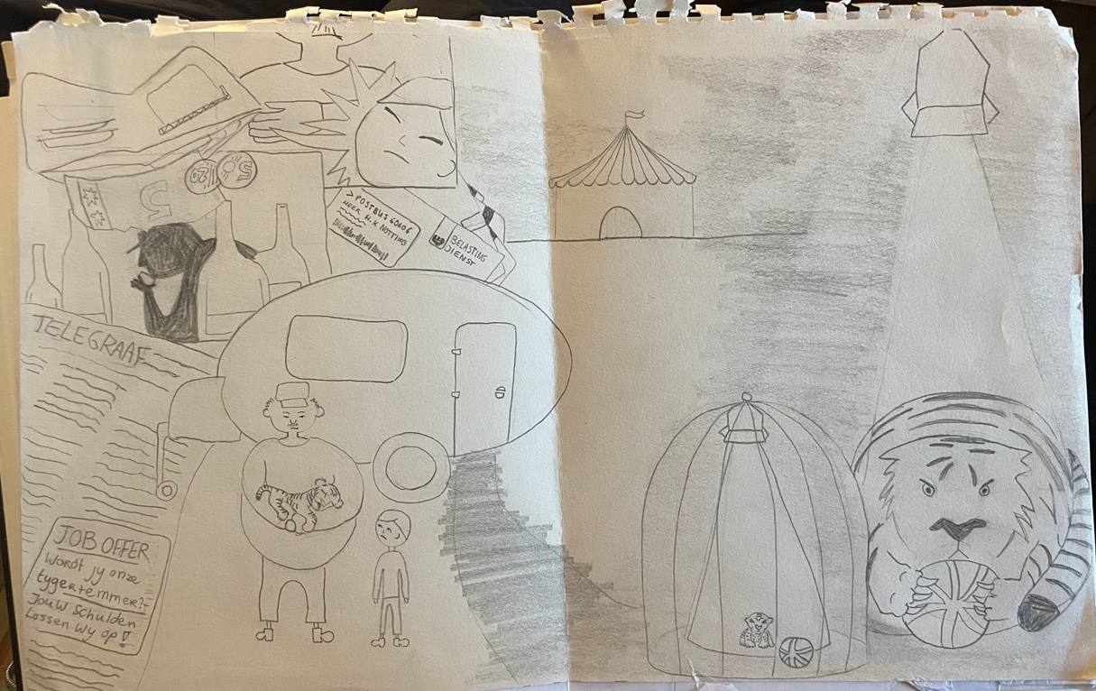
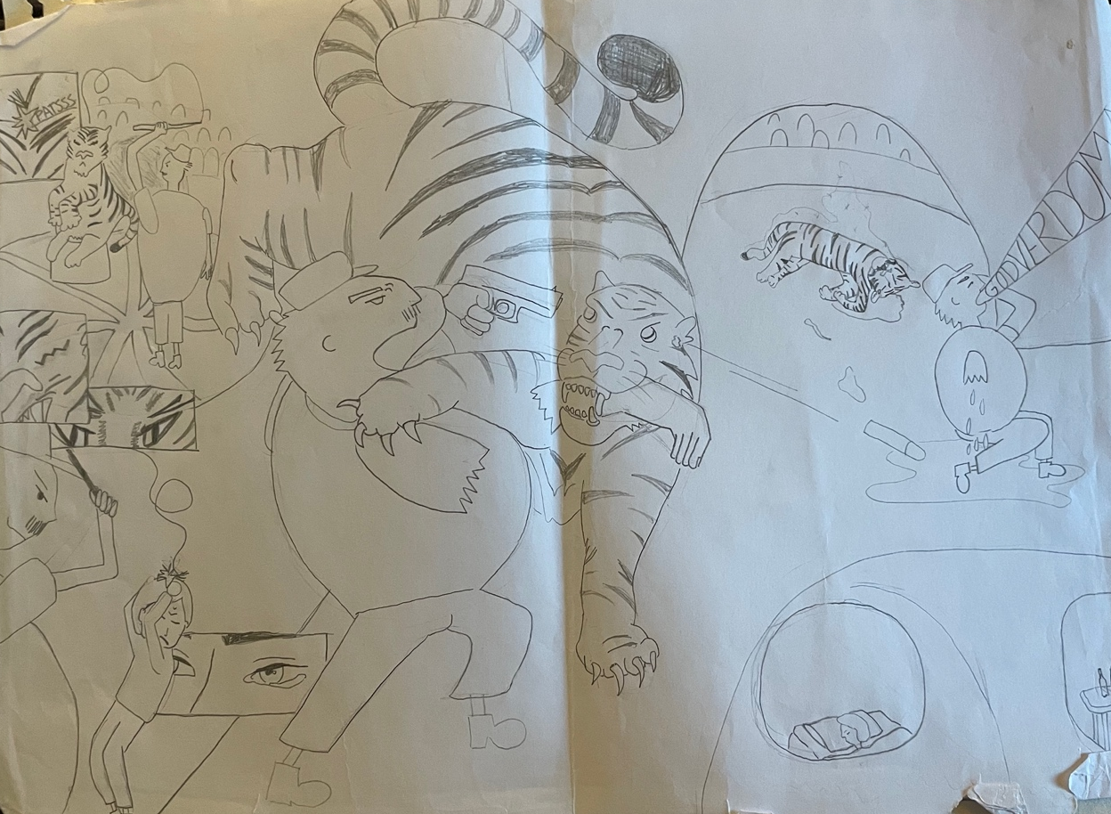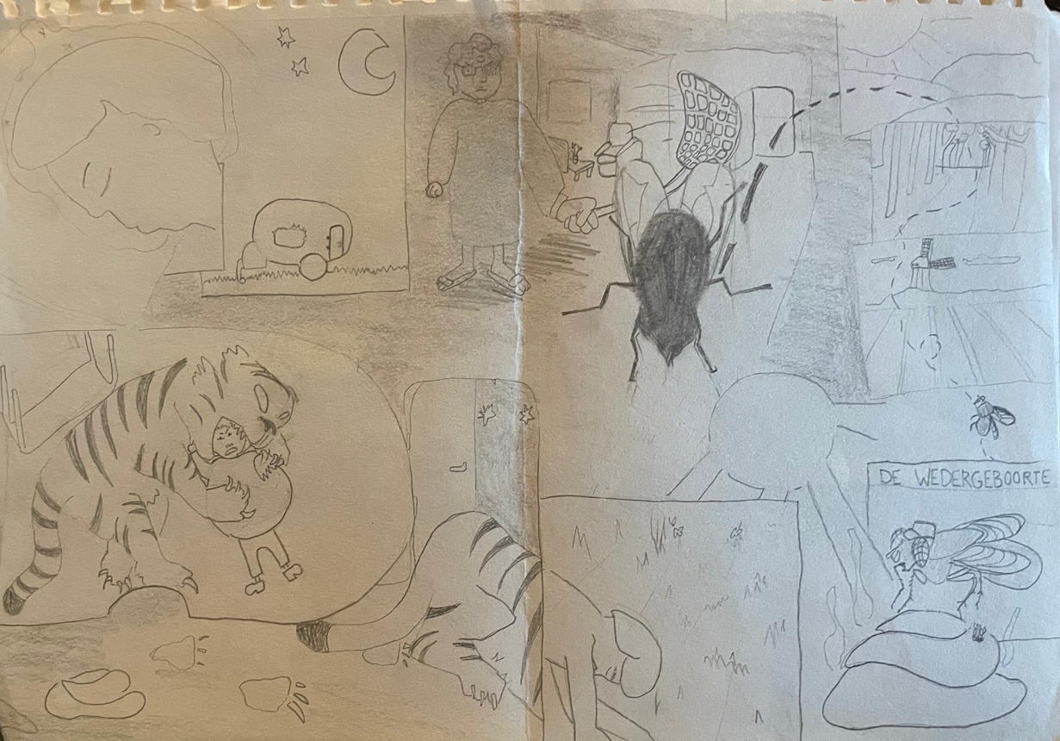

Uitleg
In de volgende serie schetsen heb ik de tweede en derde akte getekend. De tweede akte gaat over de confrontatie die de man heeft als hij de tijger probeert te bedwingen en de derde akte gaat over het karma dat de vader overkomt.

Op deze serie schetsen kreeg ik de feedback dat het toch allemaal te druk was. Het verhaal is heel leuk, maar er gebeurt zo veel dat de kijker de draad kwijtraakt. Er is geen touw meer aan vast te knopen en dat doet het verhaal tekort. Daarom kreeg ik de feedback om een paar hoofdelementen uit te kiezen en daarmee het verhaal te vertellen.

DESKUNDIGEN

Welke deskundigen heb je geraadpleegd ?
Om mijn werk te beoordelen heb ik met Ramon van Kapitaal gepraat. Hem vond ik een geschikte expert, omdat hij docent is geweest en veel illustratoren over de vloer krijgt. Hij heeft verstand van allerlei soorten drukwerk.

Meest waardevolle feedback van deskundigen
Ramon vond de vorm waarvoor ik had gekozen heel leuk, maar begreep waarom ik de feedback kreeg om het kleiner te maken. Ik had hem een paar opties gegeven en was benieuwd naar welke beelden hij zou kiezen om de kern van het verhaal te vertellen. Toen kwamen we in ons gesprek erachter dat de rol van het zoontje niet essentieel was. Die kon er dus uit.
Hij raadde mij aan om een beeld te kiezen waar de tijger de onderdrukking toelaat, een beeld waar het lontje van de tijger knapt en een beeld waar de vader de tijger kwijt is.

DERDE SERIE SCHETSEN

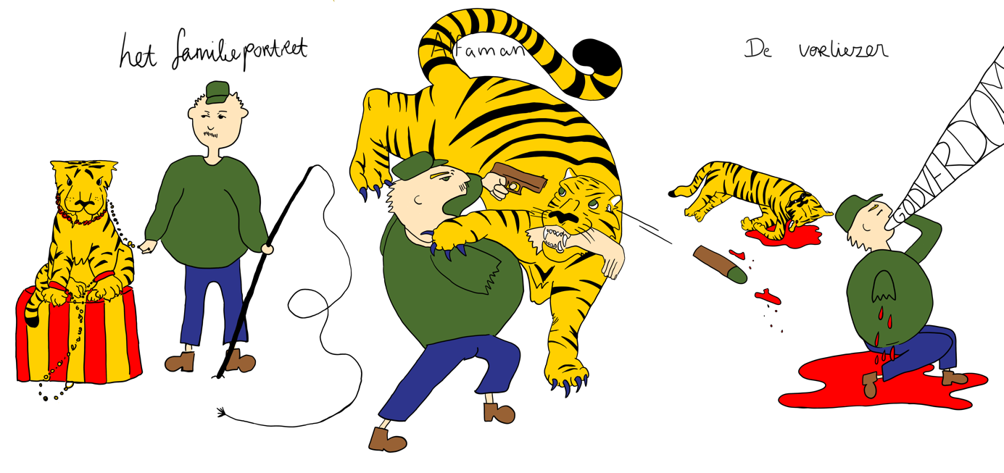

Uitleg
Hier zie je de nieuwe uitwerking van het verhaal van de tijger. Hier zie je hoe ik tot de kern van het verhaal ben gekomen, namelijk: een machtsstrijd binnen persoonlijke kringen. Het blijft de bedoeling dat de kijker dit er niet letterlijk uithaalt, maar dit wel het gevoel oproept.
In deze beelden vind ik dat er nog een contrast mist. De kleuren zijn zo basic dat het bijna een beetje saai is. Dit wilde ik nog verbeteren.

GEPRESENTEERDE SCHETSEN

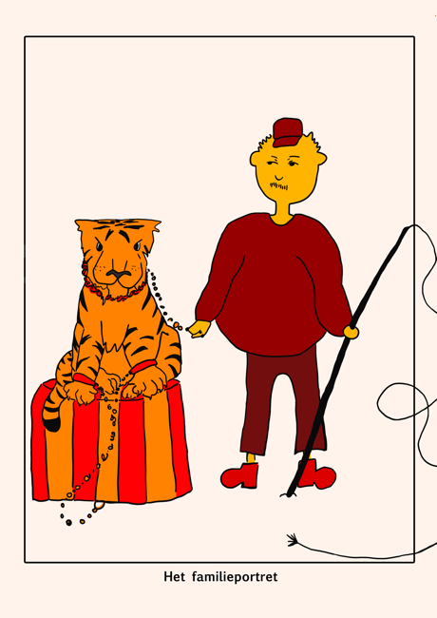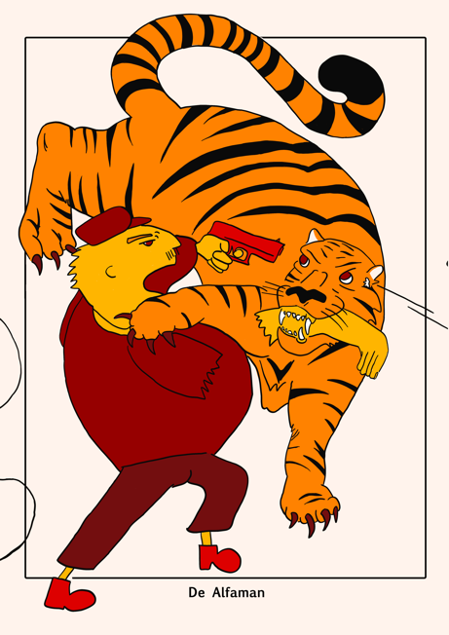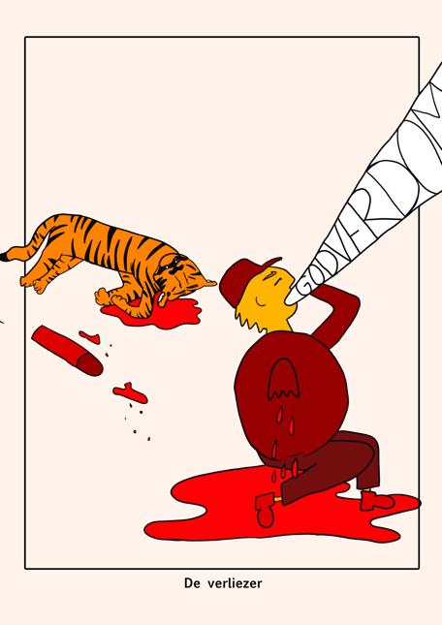

Uitleg
Hier zie je de eindbeelden van mijn case. Ik heb inspiratie gehaald uit het werk van Anna Haifisch, die haar werk vaak kadert en daarmee delen in het verhaal aangeeft. Mijn eigen twist hieraan is dat ik de lijnen op sommige punten doorbreek. Daarmee wordt het beeld veel dynamischer.

EINDCONCLUSIES CASE 3
Deze case is super leerzaam geweest voor mij. Ik heb hierdoor iets gemaakt wat ik al heel lang in mijn hoofd had en ik werd enorm gestimuleerd door de feedbackmomenten en de workshops die we hierbij kregen.

Wat ik heb geleerd is dat je heel veel bijzaken kan weglaten om een boodschap over te brengen. Dat is best een wijze les. Ik heb namelijk juist regelmatig dat ik te veel in een beeld wil stoppen. Dit deed ik bijvoorbeeld ook bij de case voor Parker. Ik kan dit in mijn achterhoofd houden als ik nog eens tegen volle beelden aan loop.

URENVERANTWOORDING
Activiteit | Gepland | Gebruikt
Pitch voorbereiden | 2 uur | 1 uur
Schetsen voor ideeen | 4 uur | 5 uur
Planken maken | 1 uur | 30 minuten
Scheten voor uitwerkingen | 5 uur | 15 uur
Uitwerkingen digitaliseren | 15 uur | 17 uur
Feedback ontvangen | 2 uur | 2 uur
Onderbouwing schrijven | 3 uur | 3 uur

Bronnenvermelding

How to draw a cartoon in Adobe Photoshop - Character design. (2021, 9 mei). YouTube. Geraadpleegd op 15 augustus 2022, van https://www.youtube.com/watch?v=DgQP1j_B0fw

